.

Тема урока:
Обобщающее повторение по теме: «Законы сохранения в механике».
Цель урока:
Углубить, закрепить и обобщить знания; контроль за знаниями и умениями учащихся
Задачи урока
Образовательная:
– обобщение и повторение понятий, формул, законов, теории, практического применения теории;
– умения решать разнообразные задачи (теоретические, графические);
– развитие устной монологической и диалогической речи; развитие различных приемов работы с учебной и дополнительной литературой, умение коллективно работать.
Воспитательная:
– развитие нравственных и эстетических представлений;
– формирование мировоззрения.
Развивающая:
– развитие речи, мышления, эмоционально-волевых качеств;
– развитие умственной деятельности: анализа; синтеза; классификации; способности наблюдать, делать выводы, выделять существенные признаки объектов.
Тип урока: систематизация и обобщение знаний
Методы: репродуктивный, частично-поисковый
Оборудование к уроку:
компьютер, видеопроектор, презентация, карточки - задания

План урока:

№ п/п | Этап урока | Приёмы и методы | Время, мин
1 | Орг. момент | Приветствие, фиксация отсутствующих | 2
2 | Вступительная часть | Объяснение учителем цели, задач, условий проведения урока, системы оценивания | 3
3 | Разминка | Демонстрация презентации с недостающей информацией | 13
4 | Решение задач в группах | Работа по карточкам - заданиям | 25
5 | Заключительная часть | Подведение итогов | 2

Ход урока

1.Вступительное слово учителя. Сегодня у нас необычный урок вы покорите еще одну вершину физических знаний. Класс делим на две группы урок пройдет в форме соревнований, в два этапа. Первый этап фронтальный опрос команд за каждый правильный ответ – 1 балл, второй - решение задач по карточкам в группах задачи оцениваются по уровням.

2.Разминка – фронтальный опрос по слайдам /приложение1/

Подводим итоги, фиксируем на доске

3.Решение задач в группах – каждая группа получает карточки с 15 задачами. Защита решения производится у доски представителями команд – 2 учащихся. Правильность решения задач проверяет команда соперник, оценивание вместе с учителем.

ЗАДАЧИ I группы
1.При скорости полета 900км/ч его 4двигателя развивают полезную мощность30МВт. Найти силу тяги каждого двигателя в этом режиме полета.
2.Мяч массой 200г летит со скоростью5м/с. Найти импульс мяча.
3.Вагон массой 20т движется со скоростью1.5м/с и сталкивается с платформой массой 10т. Определить скорость их совместного движения.
4.Определите работу, которую надо совершить при рытье колодца диаметром 1м, и глубиной 10м, если плотность грунта равна 1.8 *10³кг/м, Считайте, что грунт рассыпается тонким слоем по поверхности Земли.
5.Камень массой 200г, выпущенный вертикально вверх из рогатки, резиновый жгут который был, растянут на 20 см, поднялся на высоту 40см. Найти жесткость пружины.
6.Снаряд массой 25кг летит горизонтально со скоростью 500м/с и попадает в платформу с песком, который движется ему на встречу со скоростью 1м/с Масса платформы 20т, С какой скоростью стала двигаться платформа, если снаряд застрял в песке.
7.Подьемный кран поднимает равномерно груз массой 500кг на высоту 10м за 50 сек. Определить КПД крана, если мощность двигателя 1,5 кВт
8 Пружина, сжатая на 30см, полностью выпрямляется. Какую работу совершила сила упругости, если жесткость пружины 100Н/м .
9. Определите работу силы трения, если тело массой 2кг изменит свою скорость от 4 до 3м/с.
10. Мяч массой 250 г брошен вертикально вверх со скоростью 20м/с. Чему равна его кинетическая энергия на высоте 10м.
11. Вагон массой 20т движется со скоростью 1,5м/с и встречает стоящую на пути платформу массой 10т. С какой скоростью они станут двигаться после срабатывания автосцепки .
12. Ящик тянут равномерно по горизонтальной поверхности за веревку, образующую с горизонтом угол 600 Сила, приложенная к веревке равна 25Н. Какая работа совершается при перемещении ящика на расстоянии 40м .?
13. На высоте 15м над поверхностью Земли строительный блок имеет потенциальную энергию 1500кДж. Чему равна его масса.
14. Пружина имеет жесткость 2500Н/м. Какую энергию имеет пружина, будучи сжата на 10см?
15. Стрела массой 20г выпущена из лука вертикально вверх со скоростью 20м/с определите ее кинетическую энергию на высоте 15м.

ЗАДАЧИ II Группы
1.Два мяча движутся навстречу друг другу со скоростями 2м/с и 4м/с. Массы мячей равны 150г и 50г соответственно. После столкновения меньший мяч стал двигаться вправо со скоростью 5м/с. С какой скоростью и в каком направлении будет двигаться большой мяч?
2.На столе высотой 1м лежат рядом пять книг, толщенной по 10см и массой по 2кг каждая. Какую работу требуется совершить, чтобы уложить их друг на друга?
3.Кран поднимает груз с постоянной скоростью 5м/с Мощность крана 1, 5кВт.Какой груз может поднять этот кран? 4.Определить на какой высоте кинетическая энергия мяча, брошенного вертикально вверх со скоростью 23м/с, равна его потенциальной?
5.При подготовке игрушечного пистолета к выстрелу пружину жесткостью 800Н/м сжали на5см.Какую скорость приобретает пуля 20г при выстреле в горизонтальном направлении?
6.Шар массой 100г свободно упал на горизонтальную площадку, имея в момент удара скорость 10м/с Найти изменения импульса при абсолютно упругом ударе.
7. На вагонетку массой 2,4т движущейся со скоростью 2м/с, сверху вертикально насыпали песок массой 800кг, определите скорость вагонетки после этого. 8. С плотины высотой 20м падает 1,8* 10⁴т воды, Какая при этом совершается работа ?
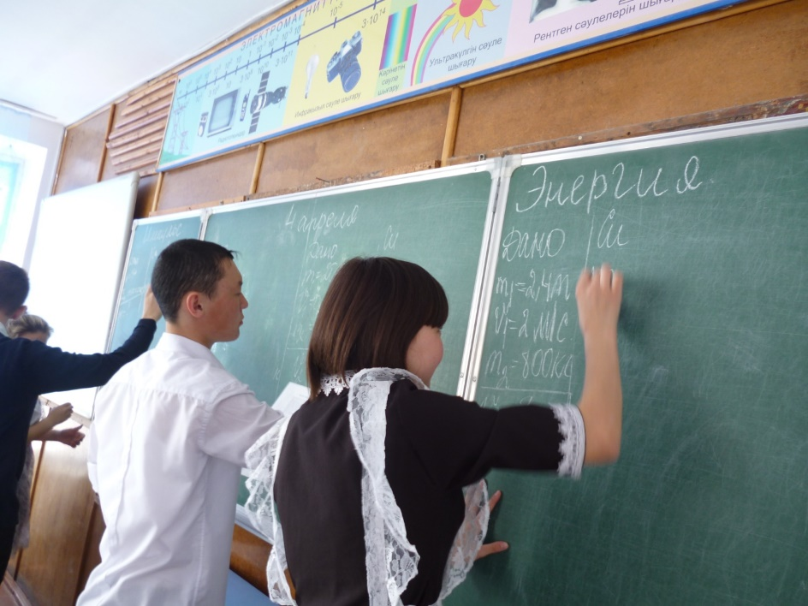
9. Определите потенциальную энергию пружины жесткостью 1кН/м, если известно, что сжатие пружины 30мм.
10.Какая работа совершается лошадью при равномерном перемещении по рельсам вагонетки массой 1,5т на расстояние 500м, если коэффициент трения равен 0,008 ?
11. Определить полезную мощность двигателя мотоцикла, если при скорости 108км/ч его сила тяги равна 350Н?
12. Материальная точка массой 1кг имеет импульс 20кг м/с определить ее скорость
13. Снаряд массой 20кг, движущийся в горизонтальном направлении со скоростью 0,5км/с, попадает в платформу с песком массой 10т и застревает в песке. Чему равна скорость платформы после столкновения?
14. Какая работа совершается при поднятии с Земли материалов, необходимых для постройки колоны высотой 20м с площадью поперечного сечения 1,2м². Плотность материала равна 2,6 *10 ³кг/м³ .
15. Определите с какой скоростью надо бросить вниз мяч с высоты 3м, чтобы он подпрыгнул на высоту 8м.

4.Подведение итогов. Ребята у нас сегодня на уроке мы обобщили материал по механике, научились решать задачи, применять законы. По итогам урока все получаете положительные оценки. Спасибо за плодотворную работу.

